- Propósito

Orientar al personal de Grupo Aduanal Galván sobre como realizar la solicitud de Inscripción al padrón General de Importadores, la solicitud de encargo conferido para las patentes con las que se trabajan en el Grupo, tramites realizados mediante el envió electrónico a la Administración General de Aduanas con la Firma electrónica Avanzada del Importador.

- Alcance

Aplica a todo el personal de Grupo Aduanal Galván, desde el momento en el que un cliente desea incorporarse al Padrón de Importadores hasta que realiza importaciones.

- Referencia

3.1 Manual de la Calidad (MC-01)
3.2 Manual de Administración de la Calidad (MAC-03)
3.3 Manual de Logística Aduanera (MLA-04)
3.4 Página de internet Aduana México www.aduanas.sat.gob.mx

- Contenido

  - Documentos anexos
  - Introducción
  - Políticas
  - Padrón General de Importadores
  - Encargo Conferido
  - Consulta de Resultados Exclusiva por RFC
  - Consulta de Patentes Rechazadas

4.1 Documentos Anexos
Requisitos relacionados con la inscripción al Padrón General de Importadores, Encargo Conferido y Consulta de Resultados Exclusiva por RFC
Control |  | Nombre del Documento | Comentarios
IT- ____ TGO  Forma Libre  Forma Libre | Inscripción al Padrón de Importadores, Encargo Conferido y Consulta Exclusiva de resultados por RFC  Solicitud de Inscripción al Padrón de Importadores  Encargo Conferido al Agente Aduanal para realizar operaciones de comercio exterior
 | Otros Documentos
 | N/A

4.2 Introducción
La inscripción al padrón de importadores es un requisito para las personas que deseen importar, el cual se realiza vía internet a través de la Firma Electrónica Avanzada del importador (FIEL), ingresando en dicha página los siguientes requisitos:
- Registro Federal de Contribuyentes (RFC)
- Firma Electrónica Avanzada del Importador (FIEL)
- Contraseña de clave privada asignada al momento de obtener dicha firma
- Clave Privada (´.key)
- Certificado (´.cer)

Una vez que el Importador obtiene la inscripción en el Padrón General se realiza el encargo conferido para su o sus agentes aduanales con los que desea realizar operaciones de comercio exterior:
Patente Agente Aduanal
3055 Rodolfo León Galván Rivas
3320 Manuel Cárdenas Garza
3342 Rodolfo Marrufo Cantu

Dicho trámite se realiza ante la Administración General de Aduanas, a efecto de que sean dados de alta en el SAAI para que puedan validar sus pedimentos.
El tramite de inscripción en el Padrón General de Importadores como el Encargo Conferido se realiza vía internet accesando a la página de Aduana México mediante la Firma Electrónica Avanzada del importador (FIEL).
El número máximo de patentes aduanales que podrán tener autorizadas las personas físicas inscritas en el padrón de importadores será de 10 patentes, y en el caso de personas morales, será de 30 patentes.
No estarán sujetas a tener autorizadas un número máximo de patentes las empresas que cuenten con autorización en el registro de Empresas Certificadas; las empresas que utilicen el procedimiento de revisión de origen; las dependencias del Ejecutivo Federal; los poderes Legislativo, Judicial y las entidades que integran la Administración Pública Paraestatal de la Federación , Estados y Municipios.
La habilitación de los agentes aduanales encomendados se realiza en un plazo de dos días hábiles, contado a partir del día siguiente a la fecha de recepción del formato debidamente requisitado. Se entenderá que la autoridad reconoce el encargo conferido cuando esté disponible en el apartado SOIA de la página Aduna México.

En caso de que no aparezca la patente para la cual se realizo el encargo conferido se deberá investigar el motivo de rechazo en la página SAAI web o bien en INFOSAT, a efecto de subsanar el error y volver a generar una nueva solicitud de encargo conferido.

  - Política

El tiempo de respuesta para la solicitud de inscripción en el padrón general de importadores es de 9 días hábiles y para el encargo conferido es de 24 a 48 horas.

  - Padrón General de Importadores

Nombre
Funciones | Actividades
1. Inscripción en el Padrón General de Importadores. | - El importador debe contar con su Firma Electrónica Avanzada (FIEL), su contraseña de Clave Privada asignada al momento de obtener la FIEL y realizar la descarga de los Archivos .key y .cer.  - Ingresar a la página de Internet www.aduanas.sat.gob.mx, del lado izquierdo aparece un meú dar click en el recuadro de Padrones y Encargos Conferidos.  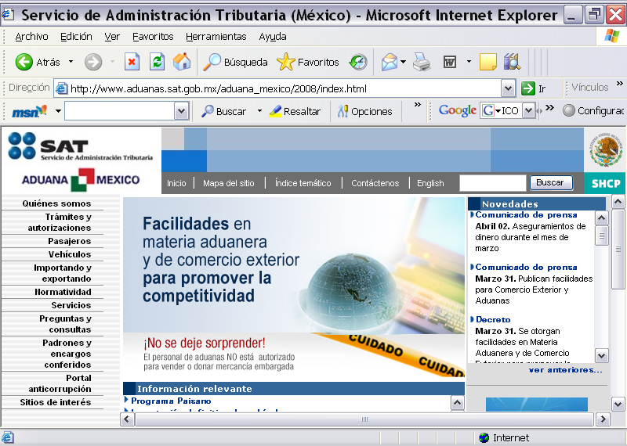  - Del lado izquierdo aparece un sub-menú en color gris, dar click al recuadro de Inscripción al Padrón de Importadores.  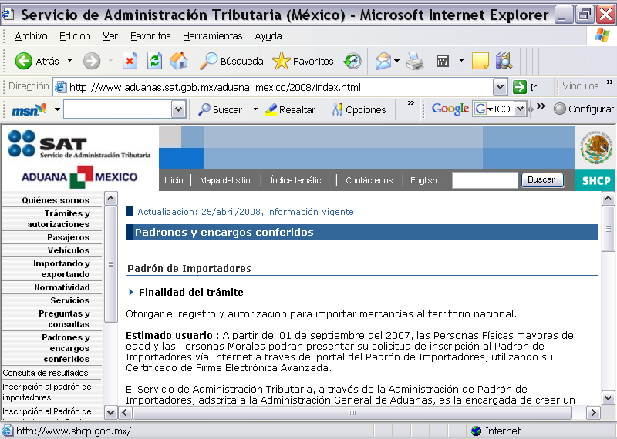  - Dar click al link de Inscripción al Padrón de Importadores con (FIEL)  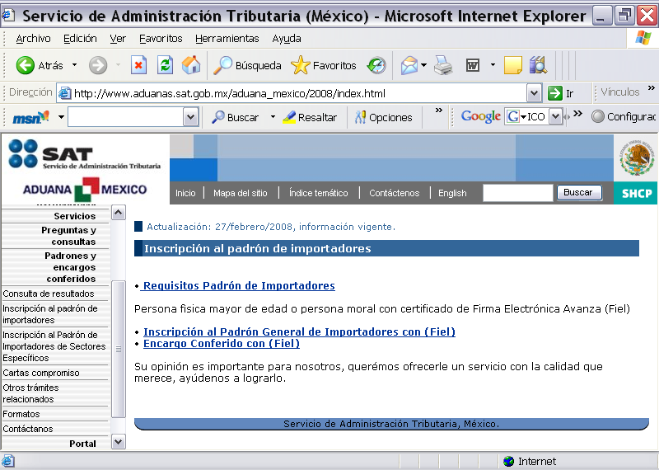  - Se debe abrir una ventana que dice Acceso al Sistema Integral de Padrón de Importadores; en caso de que no se abra ninguna ventana se deberá cargar en la maquina del usuario el programa JAVA, una vez instalado se abre dicha ventana, en donde se deberá ingresar el RFC del importador y su Contraseña de Clave Privada.  Posteriormente obtener de la FIEL la clave privada (´.key) y el Certificado (´.cer), mismos que podrán estar grabados en disco de 3 ½, Memoria Flash, CD o en Mis Documentos; se realiza la descarga presionando el recuadro Buscar, y se abren los archivos que automáticamente serán descargados en la ventana de Acceso al Sistema Integral de Padrón de Importadores.  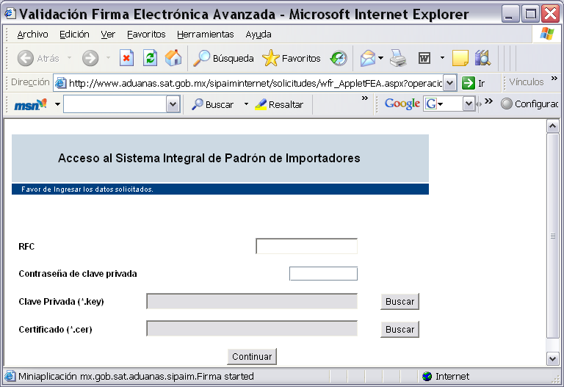  - Una vez ingresados los datos, clave y certificado, dar clic en Continuar, con lo cual se abrirá una solicitud denominada Solicitud de Inscripción al Padrón de Importadores, en la que automáticamente aparecerá:  - Fecha en la que se genera la solicitud  - Clave del Registro Federal de Contribuyentes del importador  - Se deberán llenar los datos indicados en la solicitud, una vez capturados al final de la solicitud aparece un recuadro que dice Enviar Solicitud, dar click para que sea procesada en el sistema de Aduana México.  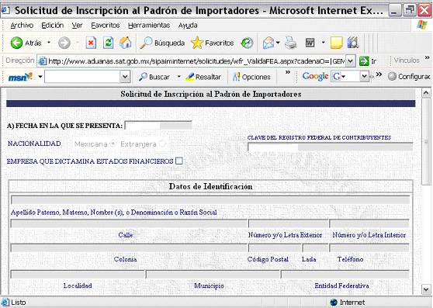  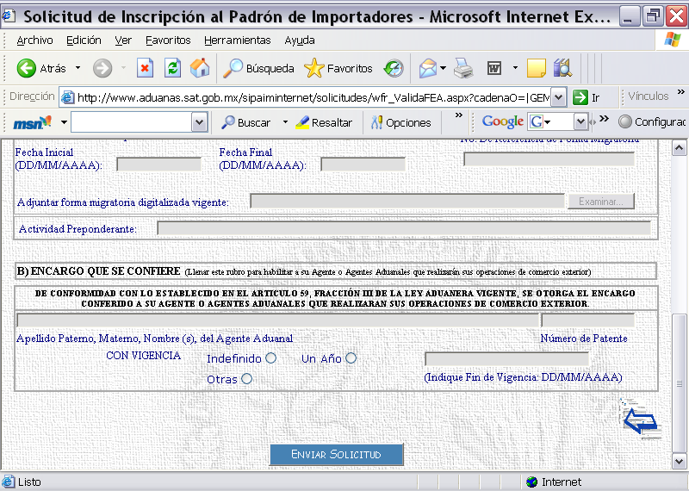  - Deberá imprimir la solicitud, la cual en la parte inferior de la fecha aparecen una serie de letras y números que son el folio asignado y que servirá para rastrear el estatus del trámite.
2. Obtención de la Inscripción en el Padrón General de Importadores. | Una vez obtenida la inscripción el importador podrá realizar operaciones, siempre y cuando tramite el encargo conferido para la patente con la que llevara a cabo sus operaciones.

  - Encargo Conferido

Encargo Conferido
Funciones | Actividades
1. Encargo Conferido al Agente Aduanal para realizar operaciones de comercio exterior. | 1. El importador debe contar con su Firma Electrónica Avanzada (FIEL), su contraseña de Clave Privada asignada al momento de obtener la FIEL y realizar la descarga de los Archivos .key y .cer.  - Ingresar a la página de Internet www.aduanas.sat.gob.mx, del lado izquierdo aparece un menú dar click en el recuadro de Padrones y Encargos Conferidos.  3. Del lado izquierdo aparece un sub-menú en color gris, dar click al recuadro de Inscripción Al Padrón de Importadores.  4. Dar click en el link de Encargo Conferido con (FIEL)  5. Se debe abrir una ventana que dice Acceso al Sistema Integral de Padrón de Importadores; en caso de que no se abra ninguna ventana se deberá cargar en la maquina del usuario el programa JAVA, una vez instalado se abre dicha ventana, en donde se deberá ingresar el RFC del importador y su Contraseña de Clave Privada.  Posteriormente obtener de la FIEL la clave privada (´.key) y el Certificado (´.cer), mismos que podrán estar grabados en disco de 3 ½, Memoria Flash, CD o en Mis Documentos; se realiza la descarga presionando el recuadro Buscar, y se abren los archivos que automáticamente serán descargados en la ventana de Acceso al Sistema Integral de Padrón de Importadores.  6. Una vez ingresados los datos, clave y certificado, dar clic en Continuar, con lo cual se abrirá una solicitud denominada Solicitud De Adición o Revocación de Encargo Conferido a,  Automáticamente aparecerá:  - Fecha en la que se genera el encargo conferido  - Clave del Registro Federal de Contribuyentes del importador  Se deberán llenar los datos indicados como son:  3) Domicilio del importador (tal y como aparecen en la base de datos del SAT), dirección de correo electrónico del Representante Legal.  4) Tipo de Aviso (Marcar Adición de patente Autorizada)  5) Encargo que se confiere (Nombre Completo del Agente Aduanal, Patente y la Vigencia de dicho encargo (Se sugiere asignar como vigencia indefinida).  7. Una vez capturados los datos en la solicitud, aparece un recuadro que dice Enviar Solicitud, dar click para que sea procesada en el sistema de Aduana México.  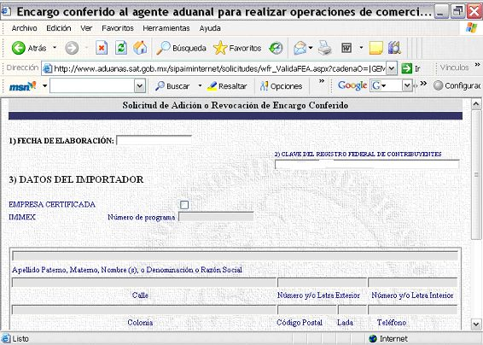  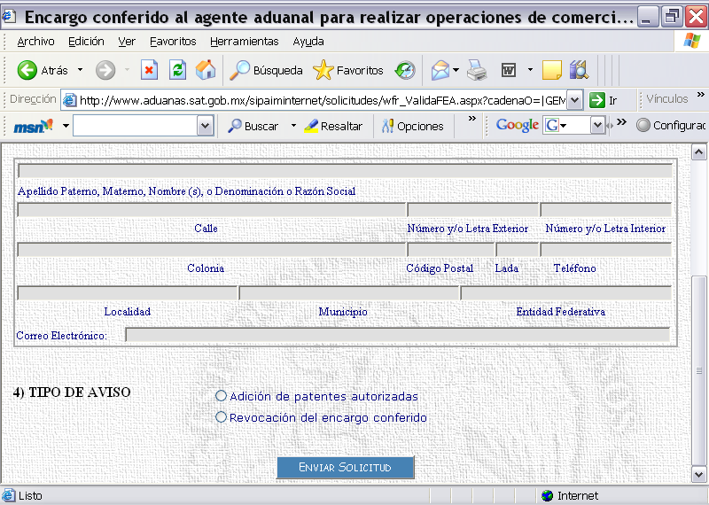  - Deberá imprimir la solicitud, la cual en la parte inferior de la fecha aparecen una serie de letras y números que son el folio asignado y que servirá para rastrear el estatus del trámite.

4.6 Consulta de Resultados Exclusiva por RFC

Consulta de Resultados Exclusiva por RFC
Funciones | Actividades
1. Consultar el estatus de las patentes autorizadas por la Administración General de Aduanas para cada importador. | - El tiempo de respuesta por parte de la autoridad una vez enviada la Solicitud de Adición o revocación de encargo Conferido es de 24 a 48 horas, el resultado se consulta en la página de SAAI web www.aduanas.gob.mx , dar clic en consulta rápida SOIA.  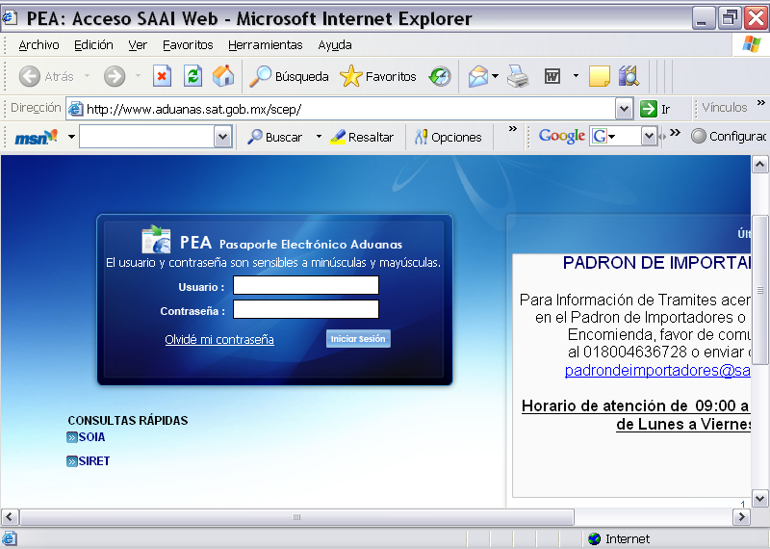  2. Dar click en Consulta de patente exclusiva por RFC.  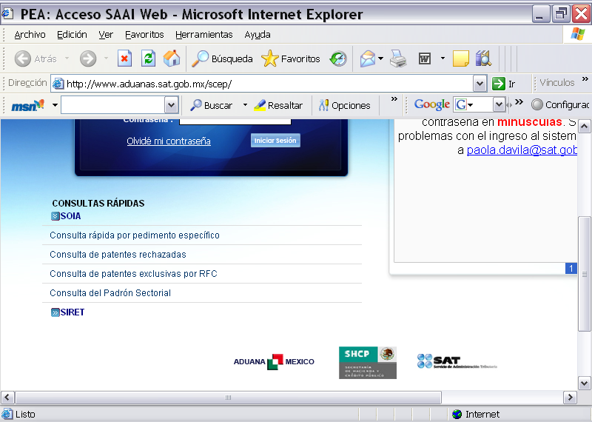  3. Ingresar el RFC del importador y el sistema arroja las patentes que tiene dadas de alta y la vigencia de cada una de ellas; en caso de que la patente dada de alta no aparezca se deberá consultar el link de consulta de patentes rechazadas.  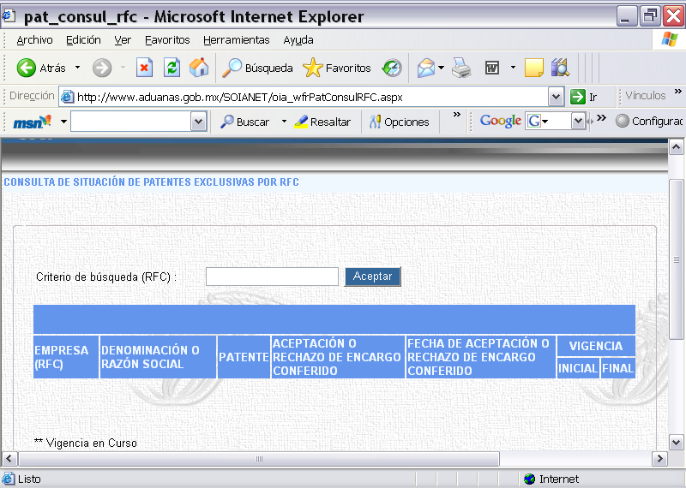

4.7 Consulta de Patentes Rechazadas

Consulta de Resultados Exclusiva por RFC
Funciones | Actividades
1. Consultar el motivo de rechazo del encargo conferido realizado por el importador. | - El tiempo de respuesta por parte de la autoridad una vez enviada la Solicitud de Adición o revocación de encargo Conferido es de 24 a 48 horas, el resultado se consulta en la página de SAAI web www.aduanas.gob.mx , dar click en consulta rápida SOIA.  2. Dar click en Consulta de patentes rechazadas.  - Ingresar el RFC del importador y el sistema arrojar la fecha del rechazo y el motivo, con lo cual el importador estará en condiciones de subsanar el error y enviar una nueva solicitud de Encargo Conferido.  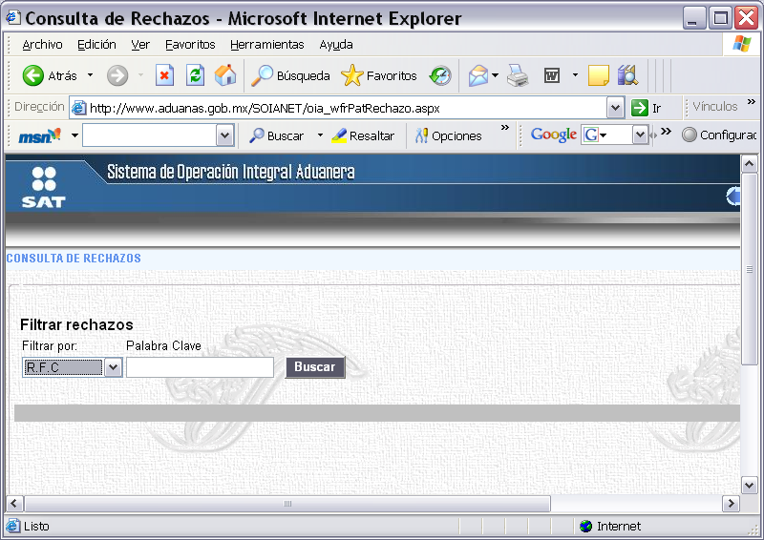
 | Fin del Tramite

